30.06.2025 года № 14 ЖУКОВСКИЙ ВЕСТНИК
ИНФОРМАЦИОННЫЙ БЮЛЛЕТЕНЬ
№ 14 30.06.2025 года

ЖУКОВСКИЙ СЕЛЬСКИЙ СОВЕТ ДЕПУТАТОВ
КОЗУЛЬСКОГО РАЙОНА КРАСНОЯРСКОГО КРАЯ

РЕШЕНИЕ
16.06.2025 с.Жуковка № 39-201Р

О внесении изменений в решение от 11.09.2024 № 34-173Р «Об утверждении Положения о муниципальном контроле на автомобильном транспорте, городском наземном электрическом транспорте и в дорожном хозяйстве в границах населенных пунктов муниципального образования Жуковский сельсовет»
В соответствии с Федеральным законом от 06.10.2003 №131-ФЗ «Об общих принципах организации местного самоуправления в Российской Федерации», Федеральным законом от 31.07.2020 № 248-ФЗ «О государственном контроле (надзоре) и муниципальном контроле в Российской Федерации», Федеральным законом от 28.12.2024 № 540-ФЗ «О внесении изменений в Федеральный закон «О государственном контроле (надзоре) и муниципальном контроле в Российской Федерации», руководствуясь Уставом Жуковского сельсовета, Жуковский сельский Совет депутатов РЕШИЛ:
1. Внести в Положение о муниципальном контроле на автомобильном транспорте, городском наземном электрическом транспорте и в дорожном хозяйстве в границах населенных пунктов муниципального образования Жуковский сельсовет, утвержденное решением от 11.09.2024 №34-173Р, следующие изменения:
1.1. Пункт 1.8. Положения отменить;
1.2. Пункт 2.5. Положения дополнить подпунктом 4 следующего содержания:
«4) профилактические визиты»
1.3.Главу 3 Положения дополнить пунктом 3.21.следующего содержания:
«3.21. Инспекционный визит, выездная проверка, рейдовый осмотр могут проводиться с использованием средств дистанционного взаимодействия, в том числе посредством видео-конференц-связи, а также с использованием мобильного приложения "Инспектор"»
1.4.Пункт 4.6. Положения изложить в следующей редакции :
«4.6.Жалоба подлежит рассмотрению уполномоченным на рассмотрение жалобы органом в течение пятнадцати рабочих дней со дня ее регистрации в подсистеме досудебного обжалования.
Жалоба контролируемого лица на решение об отнесении объектов контроля к соответствующей категории риска рассматривается в срок не более пяти рабочих дней»
1.5.Главу 2 Положение дополнить пунктом 2.10. следующего содержания :
«2.10.Профилактический визит проводится в форме профилактической беседы инспектором по месту осуществления деятельности контролируемого лица либо путём использования видео-конференц-связи или мобильного приложения «Инспектор».
В ходе профилактического визита контролируемое лицо информируется об обязательных требованиях, предъявляемых к его деятельности либо к принадлежащим ему объектам контроля, их соответствии критериям риска, о рекомендуемых способах снижения категории риска. Инспектор осуществляет ознакомление с объектом контроля, сбор сведений, необходимых для отнесения объектов контроля к категориям риска, и проводит оценку уровня соблюдения контролируемым лицом обязательных требований.
Профилактический визит проводится по инициативе контрольного (надзорного) органа (обязательный профилактический визит) или по инициативе контролируемого лица.
При проведении профилактического визита гражданам, организациям не могут выдаваться предписания об устранении нарушений обязательных требований, разъяснения, полученные в ходе профилактического визита, носят рекомендательный характер».
2. Контроль за исполнением настоящего решения возложить на заместителя главы администрации.
3. Решение вступает в силу в день, следующий за днем его официального опубликования в периодическом печатном издании «Жуковский вестник» и подлежит размещению на официальном сайте администрации.

Председатель сельского  Совета депутатов  __________________И.Ю. Велькер | Глава сельсовета  ______________ Н.В. Шпакова

ЖУКОВСКИЙ СЕЛЬСКИЙ СОВЕТ ДЕПУТАТОВ
КОЗУЛЬСКОГО РАЙОНА КРАСНОЯРСКОГО КРАЯ

РЕШЕНИЕ
16.06.2025 с.Жуковка № 39-202Р

О внесении изменений в решение от 11.09.2024 № 34-171Р «Об утверждении Положения о муниципальном контроле в сфере благоустройства на территории муниципального образования Жуковский сельсовет»

В соответствии с Федеральным законом от 06.10.2003 №131-ФЗ «Об общих принципах организации местного самоуправления в Российской Федерации», Федеральным законом от 31.07.2020 № 248-ФЗ «О государственном контроле (надзоре) и муниципальном контроле в Российской Федерации», Федеральным законом от 28.12.2024 № 540-ФЗ «О внесении изменений в Федеральный закон «О государственном контроле (надзоре) и муниципальном контроле в Российской Федерации», руководствуясь Уставом Жуковского сельсовета, Жуковский сельский Совет депутатов РЕШИЛ:
1. Внести в Положение о муниципальном контроле в сфере благоустройства на территории муниципального образования Жуковский сельсовет, утвержденное решением от 11.09.2024 №34-171Р, следующие изменения:
1.1. Пункт 1.8. Положения отменить;
1.2. Пункт 2.5. Положения дополнить подпунктом 4 следующего содержания:
«4) профилактические визиты»
1.3.Главу 3 Положения дополнить пунктом 3.21.следующего содержания:
«3.21. Инспекционный визит, выездная проверка, рейдовый осмотр могут проводиться с использованием средств дистанционного взаимодействия, в том числе посредством видео-конференц-связи, а также с использованием мобильного приложения "Инспектор"»
1.4.Пункт 4.6. Положения изложить в следующей редакции :
«4.6.Жалоба подлежит рассмотрению уполномоченным на рассмотрение жалобы органом в течение пятнадцати рабочих дней со дня ее регистрации в подсистеме досудебного обжалования.
Жалоба контролируемого лица на решение об отнесении объектов контроля к соответствующей категории риска рассматривается в срок не более пяти рабочих дней.»
1.5.Главу 2 Положение дополнить пунктом 2.10. следующего содержания :
«2.10.Профилактический визит проводится в форме профилактической беседы инспектором по месту осуществления деятельности контролируемого лица либо путём использования видео-конференц-связи или мобильного приложения «Инспектор».
В ходе профилактического визита контролируемое лицо информируется об обязательных требованиях, предъявляемых к его деятельности либо к принадлежащим ему объектам контроля, их соответствии критериям риска, о рекомендуемых способах снижения категории риска. Инспектор осуществляет ознакомление с объектом контроля, сбор сведений, необходимых для отнесения объектов контроля к категориям риска, и проводит оценку уровня соблюдения контролируемым лицом обязательных требований.
Профилактический визит проводится по инициативе контрольного (надзорного) органа (обязательный профилактический визит) или по инициативе контролируемого лица.
При проведении профилактического визита гражданам, организациям не могут выдаваться предписания об устранении нарушений обязательных требований, разъяснения, полученные в ходе профилактического визита, носят рекомендательный характер».
2. Контроль за исполнением настоящего решения возложить на заместителя главы администрации.
3. Решение вступает в силу в день, следующий за днем его официального опубликования в периодическом печатном издании «Жуковский вестник» и подлежит размещению на официальном сайте администрации.

Председатель сельского  Совета депутатов  __________________И.Ю. Велькер | Глава сельсовета  ______________ Н.В. Шпакова

ЖУКОВСКИЙ СЕЛЬСКИЙ СОВЕТ ДЕПУТАТОВ
КОЗУЛЬСКОГО РАЙОНА КРАСНОЯРСКОГО КРАЯ

РЕШЕНИЕ
16.06.2025 с.Жуковка № 39-203Р

О внесении изменений в решение от 11.09.2024 № 34-174Р «Об утверждении Положения о муниципальном жилищном контроле в муниципальном образовании Жуковский сельсовет»

В соответствии с Федеральным законом от 06.10.2003 №131-ФЗ «Об общих принципах организации местного самоуправления в Российской Федерации», Федеральным законом от 31.07.2020 № 248-ФЗ «О государственном контроле (надзоре) и муниципальном контроле в Российской Федерации», Федеральным законом от 28.12.2024 № 540-ФЗ «О внесении изменений в Федеральный закон «О государственном контроле (надзоре) и муниципальном контроле в Российской Федерации», руководствуясь Уставом Жуковского сельсовета, Жуковский сельский Совет депутатов РЕШИЛ:
1. Внести в Положение о муниципальном жилищном контроле в муниципальном образовании Жуковский сельсовет, утвержденное решением от 11.09.2024 №34-174Р, следующие изменения:
1.1. Пункт 1.8. Положения отменить;
1.2. Пункт 2.5. Положения дополнить подпунктом 4 следующего содержания:
«4) профилактические визиты»
1.3.Главу 3 Положения дополнить пунктом 3.22.следующего содержания:
«3.22. Инспекционный визит, выездная проверка, рейдовый осмотр могут проводиться с использованием средств дистанционного взаимодействия, в том числе посредством видео-конференц-связи, а также с использованием мобильного приложения "Инспектор"»
1.4.Пункт 4.6. Положения изложить в следующей редакции :
«4.6.Жалоба подлежит рассмотрению уполномоченным на рассмотрение жалобы органом в течение пятнадцати рабочих дней со дня ее регистрации в подсистеме досудебного обжалования.
Жалоба контролируемого лица на решение об отнесении объектов контроля к соответствующей категории риска рассматривается в срок не более пяти рабочих дней.»
1.5.Главу 2 Положение дополнить пунктом 2.10. следующего содержания :
«2.10.Профилактический визит проводится в форме профилактической беседы инспектором по месту осуществления деятельности контролируемого лица либо путём использования видео-конференц-связи или мобильного приложения «Инспектор».
В ходе профилактического визита контролируемое лицо информируется об обязательных требованиях, предъявляемых к его деятельности либо к принадлежащим ему объектам контроля, их соответствии критериям риска, о рекомендуемых способах снижения категории риска. Инспектор осуществляет ознакомление с объектом контроля, сбор сведений, необходимых для отнесения объектов контроля к категориям риска, и проводит оценку уровня соблюдения контролируемым лицом обязательных требований.
Профилактический визит проводится по инициативе контрольного (надзорного) органа (обязательный профилактический визит) или по инициативе контролируемого лица.
При проведении профилактического визита гражданам, организациям не могут выдаваться предписания об устранении нарушений обязательных требований, разъяснения, полученные в ходе профилактического визита, носят рекомендательный характер».
2. Контроль за исполнением настоящего решения возложить на заместителя главы администрации.
3. Решение вступает в силу в день, следующий за днем его официального опубликования в периодическом печатном издании «Жуковский вестник» и подлежит размещению на официальном сайте администрации.

Председатель сельского  Совета депутатов  __________________И.Ю. Велькер | Глава сельсовета  ______________ Н.В. Шпакова

ПРОКУРАТУРА ИНФОРМИРУЕТ

Установлена административная ответственность за продажу энергетиков несовершеннолетним.
Федеральный закон от 07.06.2025 № 149-ФЗ «О внесении изменений в Кодекс Российской Федерации об административных правонарушениях»
Дела об указанных административных правонарушениях относятся к подведомственности органов внутренних дел (полиции) при непосредственном обнаружении должностными лицами указанных органов признаков административных правонарушений, а также органов исполнительной власти субъектов Российской Федерации, осуществляющих региональный государственный контроль (надзор) в области продажи безалкогольных тонизирующих напитков (в том числе энергетических). За нарушение запрета предусмотрен штраф для граждан от 30 тысяч до 50 тысяч рублей; для должностных лиц — от 100 тысяч до 200 тысяч рублей; для юридических лиц — от 300 тысяч до 500 тысяч рублей.

С 1 сентября 2025 г. устанавливаются признаки неиспользования земельных участков из состава земель населенных пунктов, садовых земельных участков и огородных земельных участков
Постановление Правительства РФ от 31.05.2025 № 826 «Об установлении признаков неиспользования земельных участков из состава земель населенных пунктов, садовых земельных участков и огородных земельных участков»
В перечне таких признаков:
захламление более чем 50 процентов площади земельного участка предметами, не связанными с его использованием в соответствии с целевым назначением и разрешенным использованием, или загрязнение указанной площади земельного участка отходами производства и потребления, в том числе твердыми коммунальными отходами;
отсутствие на земельном участке, предназначенном для индивидуального жилищного строительства, в течение 7 и более лет индивидуального жилого дома, право на который зарегистрировано в соответствии с законом, за исключением случаев, если судом установлено, что правообладатель земельного участка не смог завершить строительство индивидуального жилого дома в связи с действиями (бездействием) органов государственной власти, органов местного самоуправления или лиц, осуществляющих эксплуатацию сетей инженерно-технического обеспечения, к которым должен быть подключен (технологически присоединен) индивидуальный жилой дом;
наличие на земельном участке не являющихся самовольными постройками зданий, сооружений, у которых в совокупности разрушены крыша, стены, отсутствуют окна или стекла на окнах, при условии, что правообладатель земельного участка не приступил к выполнению работ по устранению указанных обстоятельств в течение одного года и более со дня их выявления, за исключением случаев, когда такие объекты капитального строительства признаны аварийными и подлежащими сносу или реконструкции.
Признаки неиспользования земельных участков из состава земель населенных пунктов, садовых земельных участков и огородных земельных участков, утвержденные настоящим Постановлением, не применяются в случае, если на основании судебного акта или акта уполномоченного органа наложен арест, запрет на использование земельного участка в соответствии с его целевым назначением и (или) разрешенным использованием, а также в течение времени, когда земельный участок не мог быть использован по целевому назначению из-за стихийных бедствий или ввиду иных обстоятельств, исключающих такое использование.
Постановление действует до 1 сентября 2031 г.

ПАМЯТКА ПОВЕДЕНИЯ НА ВОДЕ

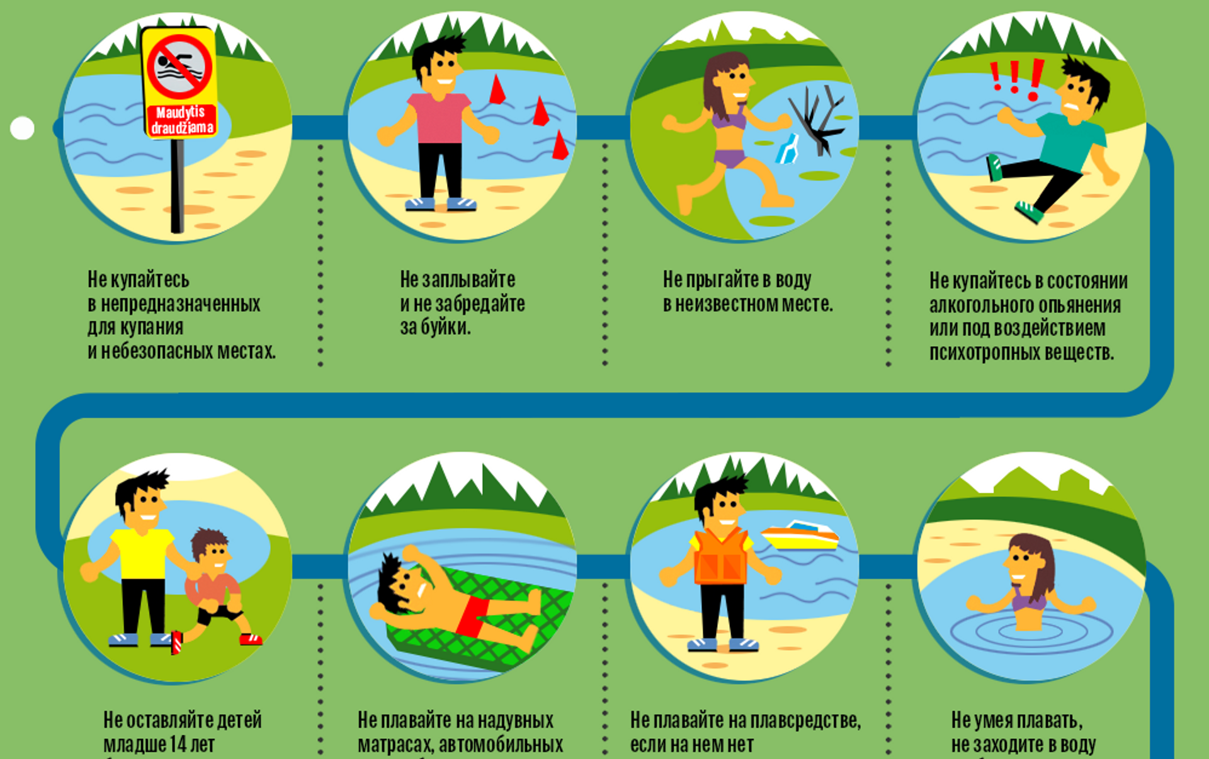

_____________________________________________________
Учредитель: Жуковский сельский Совет депутатов Козульского района Красноярского края
Адрес: с. Жуковка, ул. Кооперативная, 9
Информационный бюллетень выходит по мере необходимости, но не менее одного раза в квартал.
Тираж 50 экземпляров
Ответственный за выпуск Берлова И.Ю.

